Rapport de TP 2
Pipeline Medallion
Architecture des données — Bronze → Silver → Gold
MinIO, Pandas et DuckDB
Étudiante | Hind Hilal
Filière | Ingénierie informatique et réseaux / IAD & DSI
Année universitaire | 2025-2026
Outil d’exécution proposé | GitHub Codespaces + Docker + Python

1. Introduction
Ce TP consiste à mettre en place un pipeline de données selon l’architecture Medallion. Les données passent par trois couches : Bronze pour l’ingestion brute, Silver pour le nettoyage et la fiabilisation, puis Gold pour les agrégations métier prêtes pour la BI.
La réalisation compare deux approches technologiques : Pandas, orienté DataFrame Python, et DuckDB, orienté SQL embarqué. Les deux approches produisent les mêmes résultats fonctionnels dans les couches Silver et Gold.

2. Objectifs du TP
- Déployer un Data Lake local avec MinIO.
- Créer les buckets bronze, silver et gold.
- Ingérer le fichier CSV brut dans la couche Bronze.
- Nettoyer les données en Silver : suppression des doublons, valeurs nulles et correction des types.
- Créer des agrégations métier en Gold : chiffre d’affaires par région, évolution mensuelle et top produits.
- Comparer les variantes Pandas et DuckDB.

3. Environnement de travail
Comme Docker Desktop ne fonctionne pas sur le PC local, la solution recommandée est GitHub Codespaces. Codespaces permet d’exécuter Docker dans un environnement cloud, directement depuis le navigateur.
Composant | Outil | Rôle
Stockage objet | MinIO | Simulation locale d’un Data Lake compatible S3
Langage | Python | Scripts de traitement et orchestration
Variante 1 | Pandas | Traitement en mémoire avec DataFrame
Variante 2 | DuckDB | Traitement SQL local et rapide
Format Silver/Gold | Parquet | Format colonnaire optimisé pour l’analytique

4. Architecture Medallion
Couche | Format | Traitement
Bronze | CSV brut | Aucune transformation, copie exacte de la source
Silver | Parquet propre | Suppression des erreurs, types corrects, colonnes dérivées
Gold | Parquet agrégé | Indicateurs métier pour reporting et BI

Flux global : Source CSV → Bucket Bronze → Nettoyage Silver → Agrégations Gold → Visualisation BI.

5. Dataset utilisé
Le fichier source est ventes_raw.csv. Il contient des commandes avec les colonnes : id_commande, date_commande, client_id, produit, categorie, quantite, prix_unitaire et region.
Ligne | Problème | Correction Silver
1003 | client_id vide | Ligne supprimée en Silver car le client est obligatoire
1005 | doublon | Doublon supprimé après nettoyage des espaces dans la colonne region
1009 | quantite vide | Ligne supprimée en Silver car la quantité est obligatoire

6. Étapes de réalisation

6.1 Lancement de MinIO
Dans Codespaces, exécuter :
docker compose up -d
Puis ouvrir MinIO sur http://localhost:9001 avec minioadmin / minioadmin.

6.2 Création des buckets
Les buckets bronze, silver et gold sont créés automatiquement avec le script scripts/00_create_buckets.py.

6.3 Ingestion Bronze
Le fichier ventes_raw.csv est envoyé dans le bucket bronze sous le chemin ventes/ventes_raw.csv. Aucune transformation n’est réalisée dans cette couche.

6.4 Nettoyage Silver
Le nettoyage Silver applique les opérations suivantes : suppression des espaces dans les colonnes texte, suppression des doublons, suppression des lignes avec client_id ou quantite manquants, conversion des types, puis ajout de montant_total, annee et mois.
Indicateur | Valeur
Lignes brutes | 16
Après suppression du doublon | 15
Après suppression des valeurs nulles critiques | 13
Nombre final de lignes Silver | 13

6.5 Agrégations Gold
Trois tables Gold sont générées : ca_region, ca_mensuel et top_produits.

Table Gold 1 : CA par région et catégorie
region | categorie | ca_total | nb_commandes | panier_moyen
Nord | Informatique | 1579.93 | 3 | 526.64
Ouest | Mobilier | 729.98 | 2 | 364.99
Sud | Informatique | 699.96 | 3 | 233.32
Sud | Mobilier | 449.99 | 1 | 449.99
Nord | Mobilier | 349.99 | 1 | 349.99
Ouest | Informatique | 199.99 | 1 | 199.99
Est | Informatique | 179.98 | 1 | 179.98
Est | Mobilier | 149.97 | 1 | 149.97

Table Gold 2 : Évolution mensuelle du CA
annee | mois | ca_mensuel | nb_commandes | clients_actifs
2024.00 | 1.00 | 2749.89 | 7.00 | 5.00
2024.00 | 2.00 | 959.93 | 4.00 | 4.00
2024.00 | 3.00 | 629.97 | 2.00 | 2.00

Table Gold 3 : Top 5 produits par CA
produit | categorie | ca_produit | unites_vendues
Laptop Dell | Informatique | 899.99 | 1
Bureau Debout | Mobilier | 599.99 | 1
Moniteur LG | Informatique | 599.98 | 2
Tablette iPad | Informatique | 549.99 | 1
Armoire | Mobilier | 449.99 | 1

7. Visualisation des résultats
La visualisation suivante présente le chiffre d’affaires total par région et l’évolution mensuelle du chiffre d’affaires.
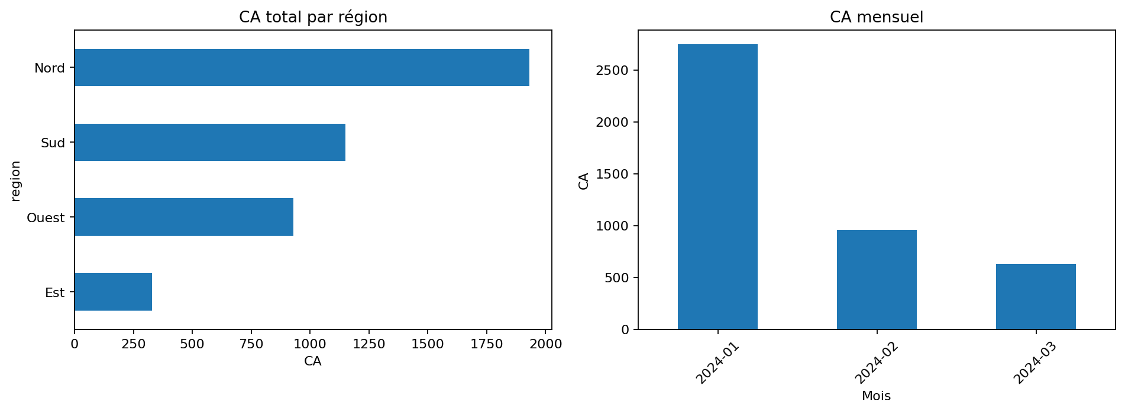

8. Comparaison Pandas vs DuckDB
Critère | Pandas | DuckDB
Langage | Python pur | Python + SQL
Méthode | DataFrame en mémoire | Requêtes SQL avec moteur embarqué
Lisibilité | Très simple pour débuter | Très clair pour les personnes habituées au SQL
Scalabilité | Adapté aux petits volumes | Plus adapté aux volumes moyens
Usage recommandé | Prototypage et ETL léger | BI, reporting et analyses SQL

9. Conclusion
Ce TP montre que l’architecture Medallion ne dépend pas d’un outil spécifique. Pandas et DuckDB permettent tous les deux de construire le même pipeline Bronze → Silver → Gold. La couche Bronze conserve les données brutes, la couche Silver garantit la qualité et la couche Gold fournit des indicateurs métier prêts pour la visualisation et la prise de décision.
Dans cette réalisation, le pipeline final produit 13 lignes propres en Silver et un chiffre d’affaires total de 4339,79. Les résultats Gold peuvent être utilisés directement dans un tableau de bord BI.

